Կրկնում ենք
1․ Կատարի՛ր բաժանում և արդյունքը ստուգի՛ր բազմապատկումով․
168:3=56
Սյունակաձև
 | - | 1 | 6 | 8 | 3
 |  | 1 | 5 |  | 5 | 6
 | - |  | 1 | 8
 |  |  | 1 | 8
 |  |  |  | 0

Ստուգում․

 |  |  | x |  |  | 5 | 6
 |  |  |  |  |  |  | 3
 |  |  |  |  | 1 | 6 | 8

672:16
Սյունակաձև
 |  | - | 6 | 7 | 2 | 1 | 6
 |  |  | 6 | 4 |  | 4 | 2
 |  | - |  | 3 | 2
 |  |  |  | 3 | 2
 |  |  |  |  | 0

Ստուգում՝
 |  |  | x |  | 4 | 2
 |  |  |  |  | 1 | 6
 | + |  |  | 2 | 5 | 2
 |  |  |  | 4 | 2
 |  |  |  | 6 | 7 | 2

2․ Կատարել մնացորդով բաժանում և արդյունքը ստուգել
43:7=
 | - | 4 | 3 | 7 |  |  |  |  |  | Ստուգում՝ | 6x7=42 42+1=43
 |  | 4 | 2 | 6
 |  |  | 1

3․ Տպարանում տպագրվել է 500 գիրք։ Եթե այդ գրքերը փաթեթավորեն 30-ական, ապա քանի՞ փաթեթ կստացվի, և որքա՞ն գիրք կավելանա։
500:30=16 մն 20
4․ Արտահայտի՛ր միլիմետրով․
19սմ=190մմ
8մ= 8000մմ
5․ Արտահայտի՛ր դեցիմետրով․
3մ8դմ=38 դմ
7կմ=700 դմ
6․ Արտահայտի՛ր նշված միավորներով։
4ր30վ=270 վ
3օր8ժ=80 ժ
7․ Գտնել ABCDE բեկյալի երկարությունը, եթե AB=11սմ, BC=5 սմ, CD=8 սմ, DE=14 սմ: 11+5+8+14=38
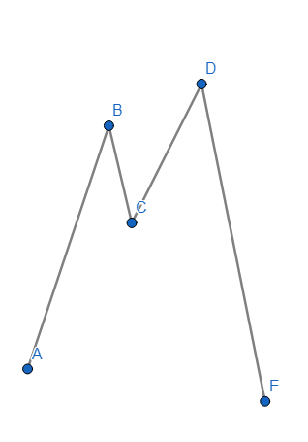

8․ Հաշվի՛ր 21սմ կողմով քառակուսու պարագիծը և մակերեսը։ 21x4=84 P=84 սմ 21x21=441 S=441 սմ
9․ Ուղղանկյան կողմերից մեկը 3 սմ է, մյուսը` 7սմ: Գտիր ուղղանկյան պարագիծը և մակեեսը։ 2x3+7x2=20 3x7=21
10․ Էլեկտրալարի 60մ երկարությամբ փաթեթն արժե 7200դրամ։ Որքա՞ն պետք է վճարել՝ այդ լարից 25մ գնելու համար։ 7200:60=120 25x120=3000

